房地产司法拍卖估价报告

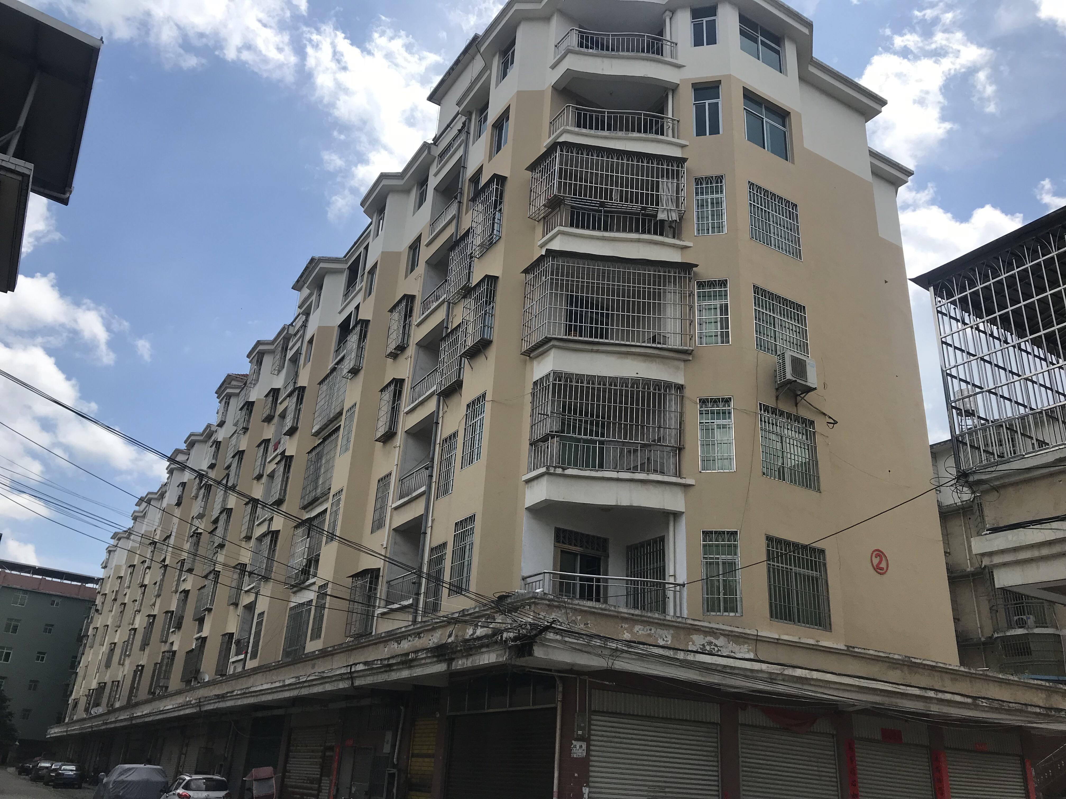

估价报告编号：闽鉴岩房评字【2021】065号
估价项目名称：龙岩市永定区坎市镇先富新村云景花园2幢4层405号住宅房地产司法拍卖估价
估 价 委 托 人：龙岩市新罗区人民法院
房地产估价机构：福建明鉴资产评估房地产土地估价有限公司
注册房地产估价师：蒋爱娟（注册号3520140038）
李启昌（注册号3520170070）
估价报告出具日期：2021年5月21日
地址：福建省龙岩市新罗区西陂镇天平路58号太古广场7层702室（龙岩经济技术开发区A）
邮编：364000 电话/传真：0597-2305818 E-mail：lymjcpv@126.com

致估价委托人函
龙岩市新罗区人民法院：
受贵院委托，本估价机构委派注册房地产估价师蒋爱娟（注册号3520140038）、李启昌（注册号3520170070）对坐落于龙岩市永定区坎市镇先富新村云景花园2幢4层405号住宅进行了估价，有关内容报告如下：
估价目的：为网络司法拍卖提供价值参考依据而评估房地产市场价值。
估价对象：龙岩市永定区坎市镇先富新村云景花园2幢4层405号住宅，财产范围包括建筑物（含室内二次装修）、分摊的土地使用权（含土地出让金）及公共配套设施，不包括其他动产、债权债务、特许经营权等其他财产或权益；估价对象住宅建筑面积113.01㎡，建筑规划用途为成套住宅；土地用途为住宅用地，分摊土地面积为17.04㎡，房产性质为商品房，估价对象位于总层数6层的第4层；建筑结构为钢混结构，房屋所有权人及土地使用权人均为熊**。
价值时点：2021年5月13日。
价值类型：市场价值。
估价方法：比较法、收益法
估价结果：本机构估价人员根据特定的估价目的，遵照《中华人民共和国城市房地产管理法》、《房地产估价规范》等法律法规和技术标准，遵循独立、客观、公正的原则，经过实地察看和市场调查，运用比较法、收益法进行分析、测算和判断。经评估测算，在公开市场和持续使用前提下，在满足本次估价假设和限制条件下，本次估价对象于价值时点的估价结果如下：
估价对象房地产市场价值评估结果表
项目 | 估价结果
项目 | 单价（元/㎡） | 总价（万元）
市场价值 | 2907 | 32.85（人民币叁拾贰万捌仟伍佰元整）
以评估价值处置原权利人负担的主要交易税费 | - | 0.99（人民币玖仟玖佰元整）
扣除以评估价值处置原权利人负担主要交易税费后的市场价值 | 2819 | 31.86（人民币叁拾壹万捌仟陆佰元整）
特别提示：
(1)本评估报告评估值以估价对象完全权利状态下的市场价值，未考虑估价对象可能存在或已经存在的抵押、欠款等任何欠付。
（2）根据司法拍卖交易税费负担惯例，拍卖成交的过户税费全部由买受人承担，本次估价测算的处置税费为估价对象于价值时点以评估市场价值进入市场转让时，原权属人需负担的主要交易税费，仅供参考，其实际处置时原权属人负担的税费应以有关部门计算为准。

（3）本估价结果不作为价格实现的保证。
（4）本估价报告使用期限自2021年5月21日起至2022年5月20日止。
欲了解本评估项目的全面情况，请阅读本估价报告全文。

福建明鉴资产评估房地产土地估价有限公司（公章）

法定代表人：（签名或盖章）

日期：2021年5月21日
目 录
估价师声明……………………………………………………………1
估价假设和限制条件……………………………………………………………2
估价结果报告………………………………………………………………5
一、估价委托人及相关当事人……………………………………………… 5
二、房地产估价机构…………………………………………………………5
三、估价目的…………………………………………………………………5
四、估价对象…………………………………………………………………5
五、价值时点…………………………………………………………………7
六、价值类型………………………………………………………………7
七、估价原则………………………………………………………………8
八、估价依据………………………………………………………………8
九、估价方法………………………………………………………………8
十、估价结果………………………………………………………………9
十一、注册房地产估价师……………………………………………………9
十二、实地查勘期……………………………………………………………9
十三、估价作业期………………………………………………………9
附件………………………………………………………………………………10
1、估价对象位置示意图；
2、估价对象现状照片；
3、专业帮助情况和相关专业意见；
4、龙岩市新罗区人民法院《评估委托书》 [（2021）龙新法委估字第134号]复印件；
5、估价对象权属证明文件复印件；
6、房地产估价机构营业执照和估价资质证书复印件；
7、注册房地产估价师注册证书复印件。

估 价 师 声 明

我们根据自己的专业知识和职业道德，在此郑重声明：
1、注册房地产估价师在本估价报告中对事实的说明是真实和准确的，没有虚假记载、误导性陈述和重大遗漏。
2、本估价报告中的分析、意见和结论是注册房地产估价师独立、客观、公正的专业分析、意见和结论，但受到本估价报告中已说明的估价假设和限制条件的限制。
3、注册房地产估价师与本估价报告中的估价对象没有现实或潜在的利益，与估价委托人及估价利害关系人没有利害关系，也对估价报告中的估价对象、估价委托人及估价利害关系人没有偏见。
4、注册房地产估价师是按照中华人民共和国国家标准《房地产估价规范》（GB/T50291-2015）、《房地产估价基本术语标准》（GB/T50899-2013）以及相关估价专项标准的规定进行估价工作，撰写本估价报告。
估价假设和限制条件
一、估价假设
（一）一般假设
1.估价委托人提供了估价对象的《龙岩市永定区不动产登记查询证明》，估价人员对估价委托人提供的估价对象的权属、面积、用途等资料进行了检查，在无理由怀疑其合法性、真实性、准确性和完整性的情况下，假设估价委托人提供的资料均合法、真实、准确和完整。
2.估价对象在经济耐用年限内或批准的土地使用年限内能够按照本报告设定的用途正常使用并产生效益。
3.本报告对房屋安全、环境污染、质量缺陷、建筑面积、财务状况等影响估价对象价值的重大因素给予了关注，在无理由怀疑估价对象存在安全隐患且无相应的专业机构进行鉴定、检测的情况下，本报告以工程无结构性损害等质量缺陷，设备设施符合相关标准，装修符合相关标准（无空气污染、放射性辐射等），可以安全使用为假设前提。如果估价报告使用者对估价对象的房屋安全、环境污染及质量问题存疑，建议估价委托人聘请具有相应资质资格的专业机构或专家先行鉴定、检测或审计等，本房地产估价机构再以专业机构或专家出具的专业意见为依据进行估价。
4.本估价报告中估价对象的房屋面积以估价委托人提供的《龙岩市永定区不动产登记查询证明》确定的面积为准。如果估价报告使用者对估价对象的建筑面积存疑，建议估价委托人聘请具有相应资质资格的专业机构先行勘察、丈量，本估价机构再以专业机构出具的专业意见为依据进行估价。
（二）未定事项假设
1、估价对象拖欠税费情况不详，存在抵押权具体情况不详，本次估价假设无拖欠税费情况，假设不存在担保物权情况。
（三）背离事实假设
1、估价结果是为司法拍卖提供市场价值参考依据，估价时没有考虑国家宏观经济政策变化、市场供应关系变化、市场结构变化、遇有自然力和其他不可抗力等因素对房地产价值的影响，也没考虑特殊交易方下的特殊交易价格等对估价结果的影响。当上述条件发生变化时，估价结果一般亦会发生变化。
2、估价对象被查封，根据委托目的及相关规定，本次估价不考虑估价对象被查封对估价结果的影响。
（四）不相一致假设：无不相一致假设。
（五）依据不足假设：无依据不足假设。
二、估价报告使用限制
1、本估价报告仅作为本次估价目的之使用，不作为其他任何用途使用，若改变估价条件和估价目的或作为其他用途由本报告无效，由此造成的一切损失，本公司不承担任何责任。
2、本估价报告的使用者为估价委托人、估价委托合同中约定的其他估价报告使用者和国家法律、法规规定的估价报告使用者，任何未经估价机构和估价委托人确认的机构或个人不能由于得到估价报告而成为估价报告使用者。
3、本报告的使用期限为自2021年5月21日（估价报告出具之日）起不超过一年，在此期间，若国家相关政策有重大调整或者房地产市场变化较大时，请重新委托估价。
4、本报告估价结果的估算是以估价对象在价值时点的状况和本报告对估价对象设定的假设和限制条件为依据进行的。若国家有关政策、市场环境、估价对象的用途和使用方式以及估价中遵循的假设条件发生变化时，估价对象的估价结果也会发生变化，必要时应作相应调整或重新估价。
5、本估价报告及附件须同时完整使用方为有效，本估价机构不对仅使用报告中部分内容或使用不当所可能导致的任何损失承担责任。
6、对于其他可能影响估价的瑕疵事项，在估价委托人委托估价时未作特殊说明的，而房地产估价人员根据其执业经验一般不能获悉的情况下，估价机构及估价人员不承担相关责任。
7、本报告须经估价机构加盖公章并由注册房地产估价师签名后方可使用。
8、本报告未经估价机构书面同意，不得向估价委托人及其他报告使用者之外的单位和个人提供，报告的全部和部分内容，未经许可不得发表于任何公开媒体上。

估价结果报告

一、估价委托人及相关当事人
1、估价委托人：龙岩市新罗区人民法院
2、权属人：熊**
二、房地产估价机构
估价机构名称：福建明鉴资产评估房地产土地估价有限公司
住所：福建省龙岩市新罗区西陂镇天平路58号太古广场7层702室（龙岩经济技术开发区A）
法定代表人：郑建平
资质等级：一级
资质证书编号：3520190031
统一社会信用代码：91350800784543993M
三、估价目的
为网络司法拍卖提供价值参考依据而评估房地产市场价值。
四、估价对象
（一）估价对象的财产范围
估价对象的财产范围包括建筑物（含室内二次装修）、分摊的土地使用权（含土地出让金）及公共配套设施，不包括其他动产、债权债务、特许经营权等其他财产或权益。
- 估价对象基本状况
估价对象位于龙岩市永定区坎市镇先富新村云景花园2幢4层405号住宅，估价对象住宅建筑面积113.01㎡，建筑规划用途为成套住宅；土地用途为住宅用地，分摊土地面积为17.04㎡，房产性质为商品房，估价对象位于总层数6层的第4层；建筑结构为钢混结构，房屋所有权人及土地使用权人均为熊**。
房产登记状况如下：
权证号 | 永房权证2011字第01673号
房地坐落 | 龙岩市永定区坎市镇先富新村云景花园2幢4层405
权利人 | 熊** | 用途 | 成套住宅
面积 | 113.01㎡
土地登记结果如下：
权利人 | 熊** | 权证号 | 永坎国用2012第RSP0023
坐落 | 龙岩市永定区坎市镇先富新村云景花园2幢4层405
用途 | 住宅用地 | 面积 | 17.04㎡
- 估价对象权益状况
1、坐落 | 龙岩市永定区坎市镇先富新村云景花园2幢4层405号
2、用途 | 规划及实际用途均为住宅
3、房屋所有权人 | 熊**
4、土地使用权权人 | 熊**
5、担保物权设立情况 | 估价对象存在抵押，具体担保物权的情况不详，本次估价假设不存在担保物权情况
6、租赁或占用情况 | 经现场勘查，估价对象闲置
7、拖欠税费情况 | 估价委托人未提供估价对象拖欠税费相关资料，拖欠税费情况不详
- 查封等形式限制权情况 | 被查封，龙岩市新罗区人民法院拟强制拍卖
（三）土地基本状况
1、坐落 | 龙岩市永定区坎市镇先富新村云景花园2幢4层405号
2、四至 | 东至自建房，南至621县道，西至通道，北至自建房
3、面积 | 17.04平方米
4、使用权类型 | 出让
5、用途 | 城镇住宅用地
6、规划条件 | 规划为商住小区
7、开发程度 | 2008年已开发完成，宗地内外已达“五通”
（四）建筑物基本状况
1、房屋坐落 | 龙岩市永定区坎市镇先富新村云景花园2幢4层405号住宅
2、建筑结构、质式 | 钢混结构，条状建筑物
3、设施设备 | 步行梯、通信、水电等配套设施齐全
4、装饰装修 | 估价对象室内为普通装修，详见装修情况表
5、建成时间及成新率 | 建成于2008年，根据现场勘查，判断估价对象成新率约为85%。
6、使用及维护状况 | 闲置，维护状况一般
7、外观 | 瓷砖饰面，建筑物外观较好
8、建筑面积 | 113.01㎡
9、户型 | 3房2厅1厨2卫，小错层
10、层高 | 约2.8米
11、楼幢位置 | 临小区内部，楼幢位置较好
12、朝向 | 南北
13、层次 | 估价对象位于第4层
主要二次装修情况表
装饰装修部位 | 地 面 | 墙 面 | 天 棚 | 其 他
客 厅 | 瓷 砖 | 普通粉刷 | 普通粉刷 | 电视背景墙、固定鞋柜1个
餐厅 | 瓷 砖 | 瓷 砖 | 普通粉刷 | 壁柜1个
卧 室 | 瓷 砖 | 普通粉刷 | 普通粉刷 | 2个整体衣柜无门
厨 房 | 瓷 砖 | 瓷砖贴面 | / | 大理石橱柜、吊柜1个
卫生间 | / | 瓷砖贴面 | / | /
阳台 | 瓷 砖 | 瓷砖贴面 | 普通粉刷 | 洗衣池1个
入户为防盗门，房间为木门，铝合金窗
五、价值时点
二零二一年五月十三日，本次价值时点根据现场勘查日确定。
六、价值类型
（一）价值类型名称
本次估价的价值类型为市场价值。
（二）价值定义
市场价值为估价对象经适当营销后，由熟悉情况、谨慎行事且不受强迫的交易双方，以公平交易方式在价值时点自愿进行交易的金额。
（三）价值内涵
价值内涵是指估价对象在价值时点，满足估价假设和限制条件下包括建筑物（含室内二次装修价值）、分摊的土地使用权（含土地出让金）及公共配套设施，不包括其他动产、债权债务、特许经营权等其他财产或权益；付款方式是一次性付清房价款；房屋面积内涵是建筑面积；开发程度为现房。
七、估价原则
本次估价遵循以下原则：
1、独立、客观、公正原则：要求站在中立的立场上，实事求是、公平正直地评估出对各方估价利害关系人均是公平合理的价值或价格的原则。
2、合法原则：要求估价结果是在依法判定的估价对象状况下的价值或价格的原则。
3、价值时点原则：要求估价结果是在根据估价目的确定的某一特定时间的价值或价格的原则。
4、替代原则：要求估价结果与估价对象的类似房地产在同等条件下的价值或价格偏差在合理范围内的原则。
5、最高最佳利用原则：要求估价对象是在估价对象最高最佳利用状况下的价值或价格的原则。
八、估价依据
(一）法律、法规和政策依据
1、《中华人民共和国资产评估法》（2016年07月02日第12届全国人大常委会第二十一次会议审议通过，自2016年12月01日起实施）；
2、《中华人民共和国城市房地产管理法》（2019年8月26日第十三届全国人民代表大会常务委员会第十二次会议第三次修正【主席令第32号】）；
3、《中华人民共和国土地管理法》(2019年8月26日第十三届全国人民代表大会常务委员会第十二次会议第三次修正【主席令第32号】)；
4、《中华人民共和国城乡规划法》（2019年4月23日第十三届全国人民代表大会常务委员会第十次会议第二次修正）；
5、《中华人民共和国民法典》（2020年5月28日十三届全国人大三次会议表决通过，2021年1月1日起施行）；
6、《中华人民共和国拍卖法》（中华人民共和国主席令第二十三号）中华人民共和国第十届全国人民代表大会常务委员会第十一次会议2004年8月28日修订；
7、《最高人民法院关于人民法院委托评估、拍卖工作的若干规定》（法释 [2011]21号）；
8、《福建省高级人民法院关于网络司法拍卖流程的规定（试行）》（自2014年5月26日起施行）；
9、《福建省高级人民法院司法评估拍卖工作规定（试行）》。
10、有关部门颁布的有关法律、法规和政策文件。
（二）估价标准依据
1、《房地产估价规范》（GB/T50291-2015，2015年12月1日起实施）；
2、《房地产估价基本术语标准》（GB/T50899-2013,2014年2月1日起实施）。
（三）估价委托人提供的资料依据
1、龙岩市新罗区人民法院《评估委托书》 [（2021）龙新法委估字第134号]；
2、估价对象权属证明文件复印件：《龙岩市永定区不动产登记查询证明》；
（四）估价机构及注册房地产估价师搜集的资料依据
1、估价对象现状照片；
2、实地查勘记录；
3、可比实例等相关资料；
4、当地市场调查和搜集的有关资料等。
九、估价方法
本次选用比较法和收益法进行估价。
- 比较法是指选取一定数量的可比实例，将它们与估价对象进行比较，根据其间的差异对可比实例成交价格进行处理后得到估价对象价值或价格的方法。
- 收益法是预测估价对象的未来收益，利用报酬率或资本化率、收益乘数将未来收益转换为价值得到估价对象价值或价格的方法。
十、估价结果
遵照有关的法律法规、政策文件和估价标准，根据估价委托人提供的有关资料以及本估价机构及注册房地产估价师掌握的资料，按照估价目的，遵循估价原则，采用比较法和收益法进行了分析、测算和判断，在满足估价假设前提和限制条件下，估价对象于价值时点的估价结果见下表：
估价对象房地产市场价值评估结果表
项目 | 估价结果
项目 | 单价（元/㎡） | 总价（万元）
市场价值 | 2907 | 32.85（人民币叁拾贰万捌仟伍佰元整）
以评估价值处置原权利人负担的主要交易税费 | - | 0.99（人民币玖仟玖佰元整）
扣除以评估价值处置原权利人负担主要交易税费后的市场价值 | 2819 | 31.86（人民币叁拾壹万捌仟陆佰元整）
- 注册房地产估价师

姓名 | 注册号 | 签名 | 签名日期
蒋爱娟 | 3520140038 |  | 年 月 日
李启昌 | 3520170070 |  | 年 月 日
十二、实地查勘期
实地查勘日：2021年5月13日
十三、估价作业期
估价作业期：2021年5月13日起至2021年5月21日止
估价机构：福建明鉴资产评估房地产土地估价有限公司

2021年5月21日
附 件

1、估价对象位置示意图；
2、估价对象现状照片；
3、专业帮助情况和相关专业意见；
4、龙岩市新罗区人民法院《评估委托书》 [（2021）龙新法委估字第134号]复印件；
5、估价对象权属证明文件复印件；
6、房地产估价机构营业执照和估价资质证书复印件；
7、注册房地产估价师注册证书复印件。

估价对象位置图
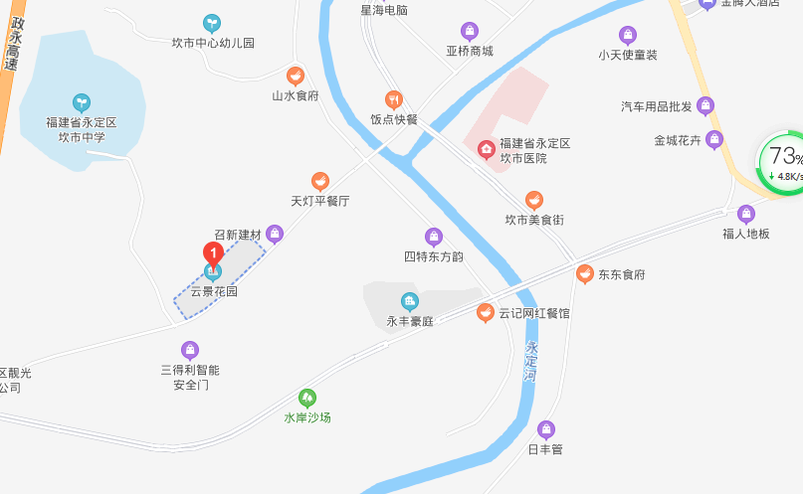

估价对象照片

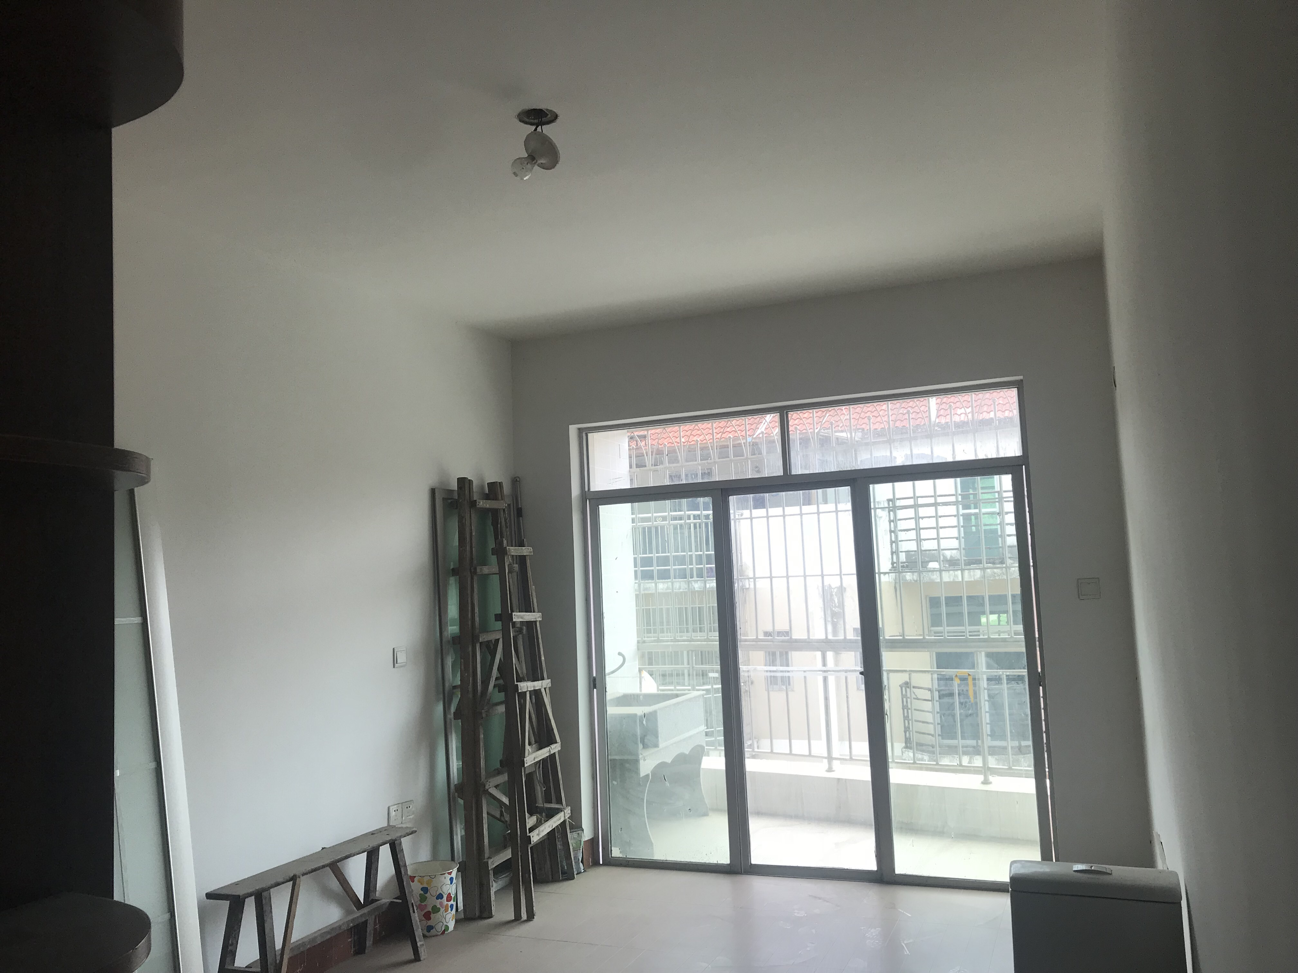 | 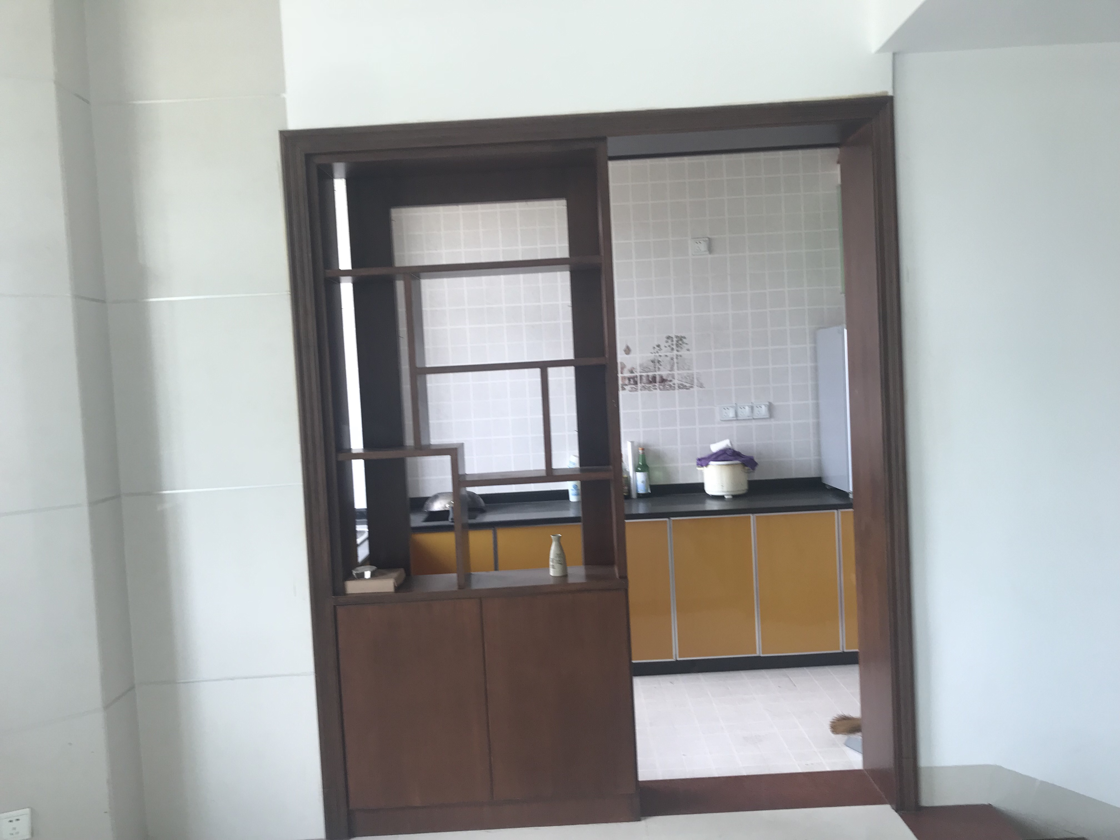
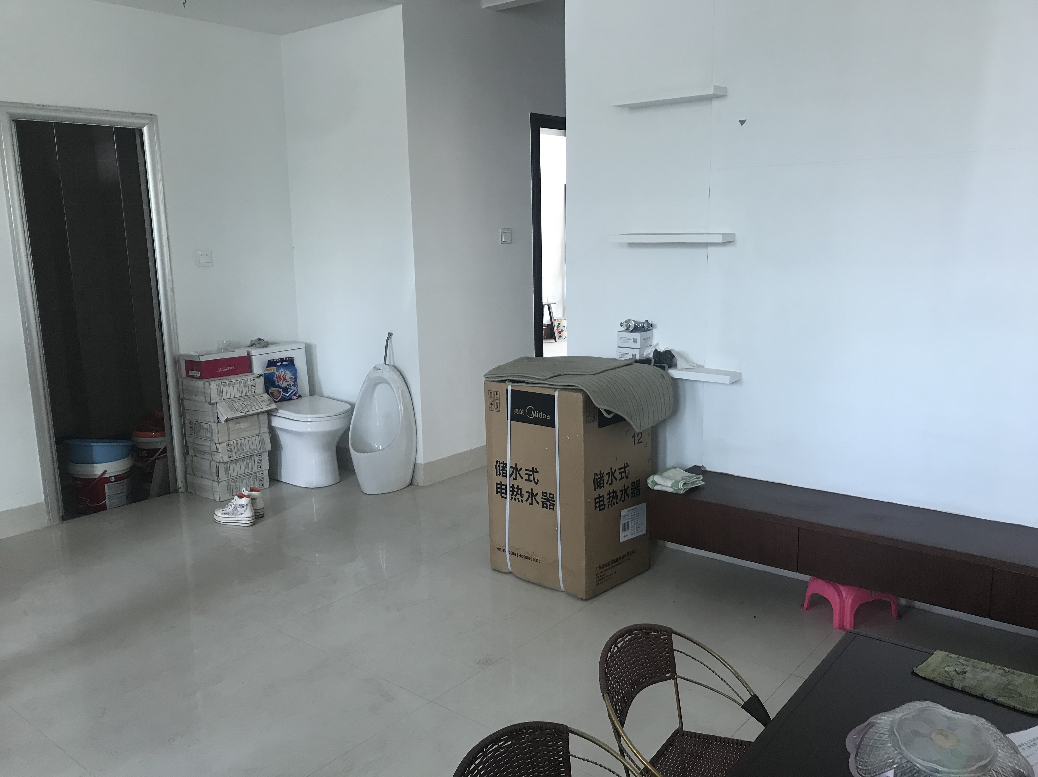 | 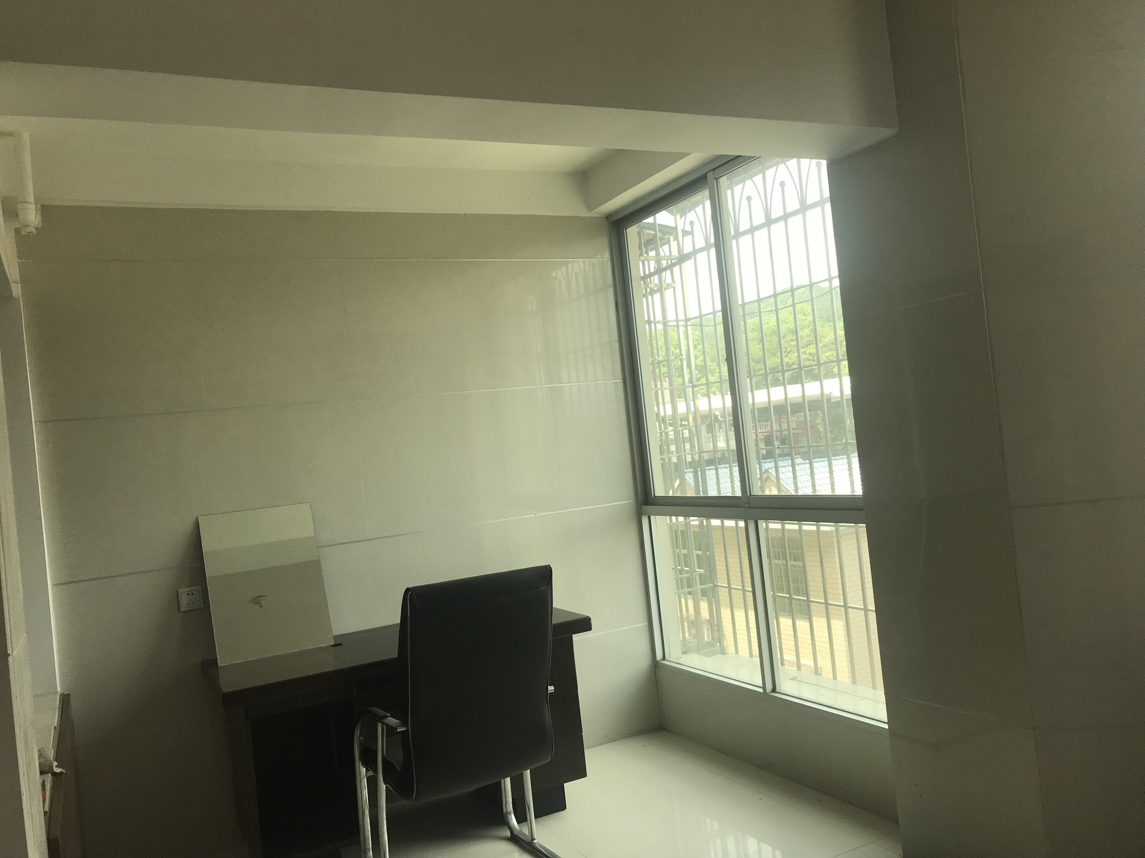
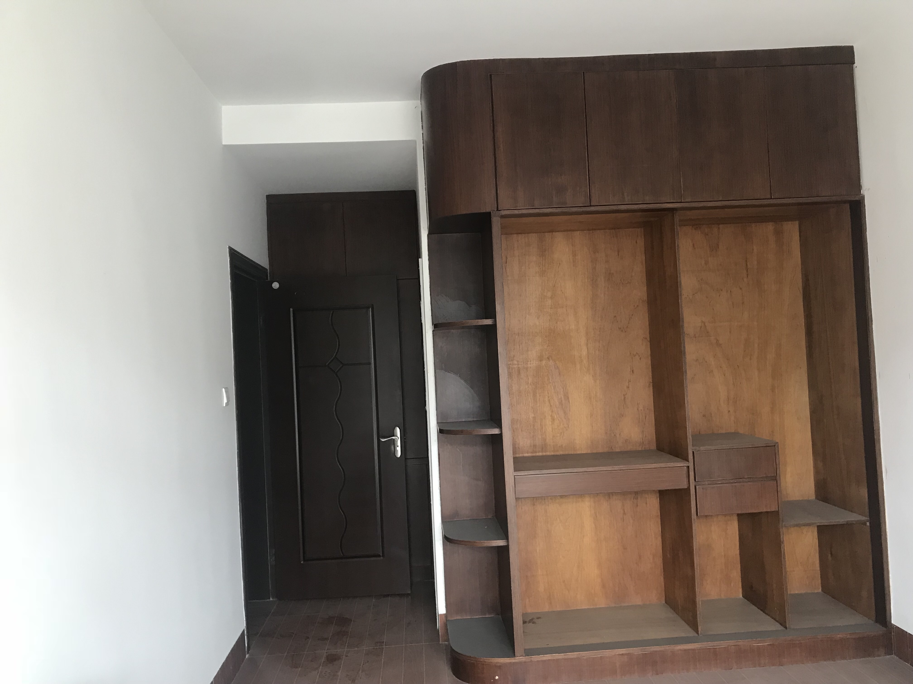 | 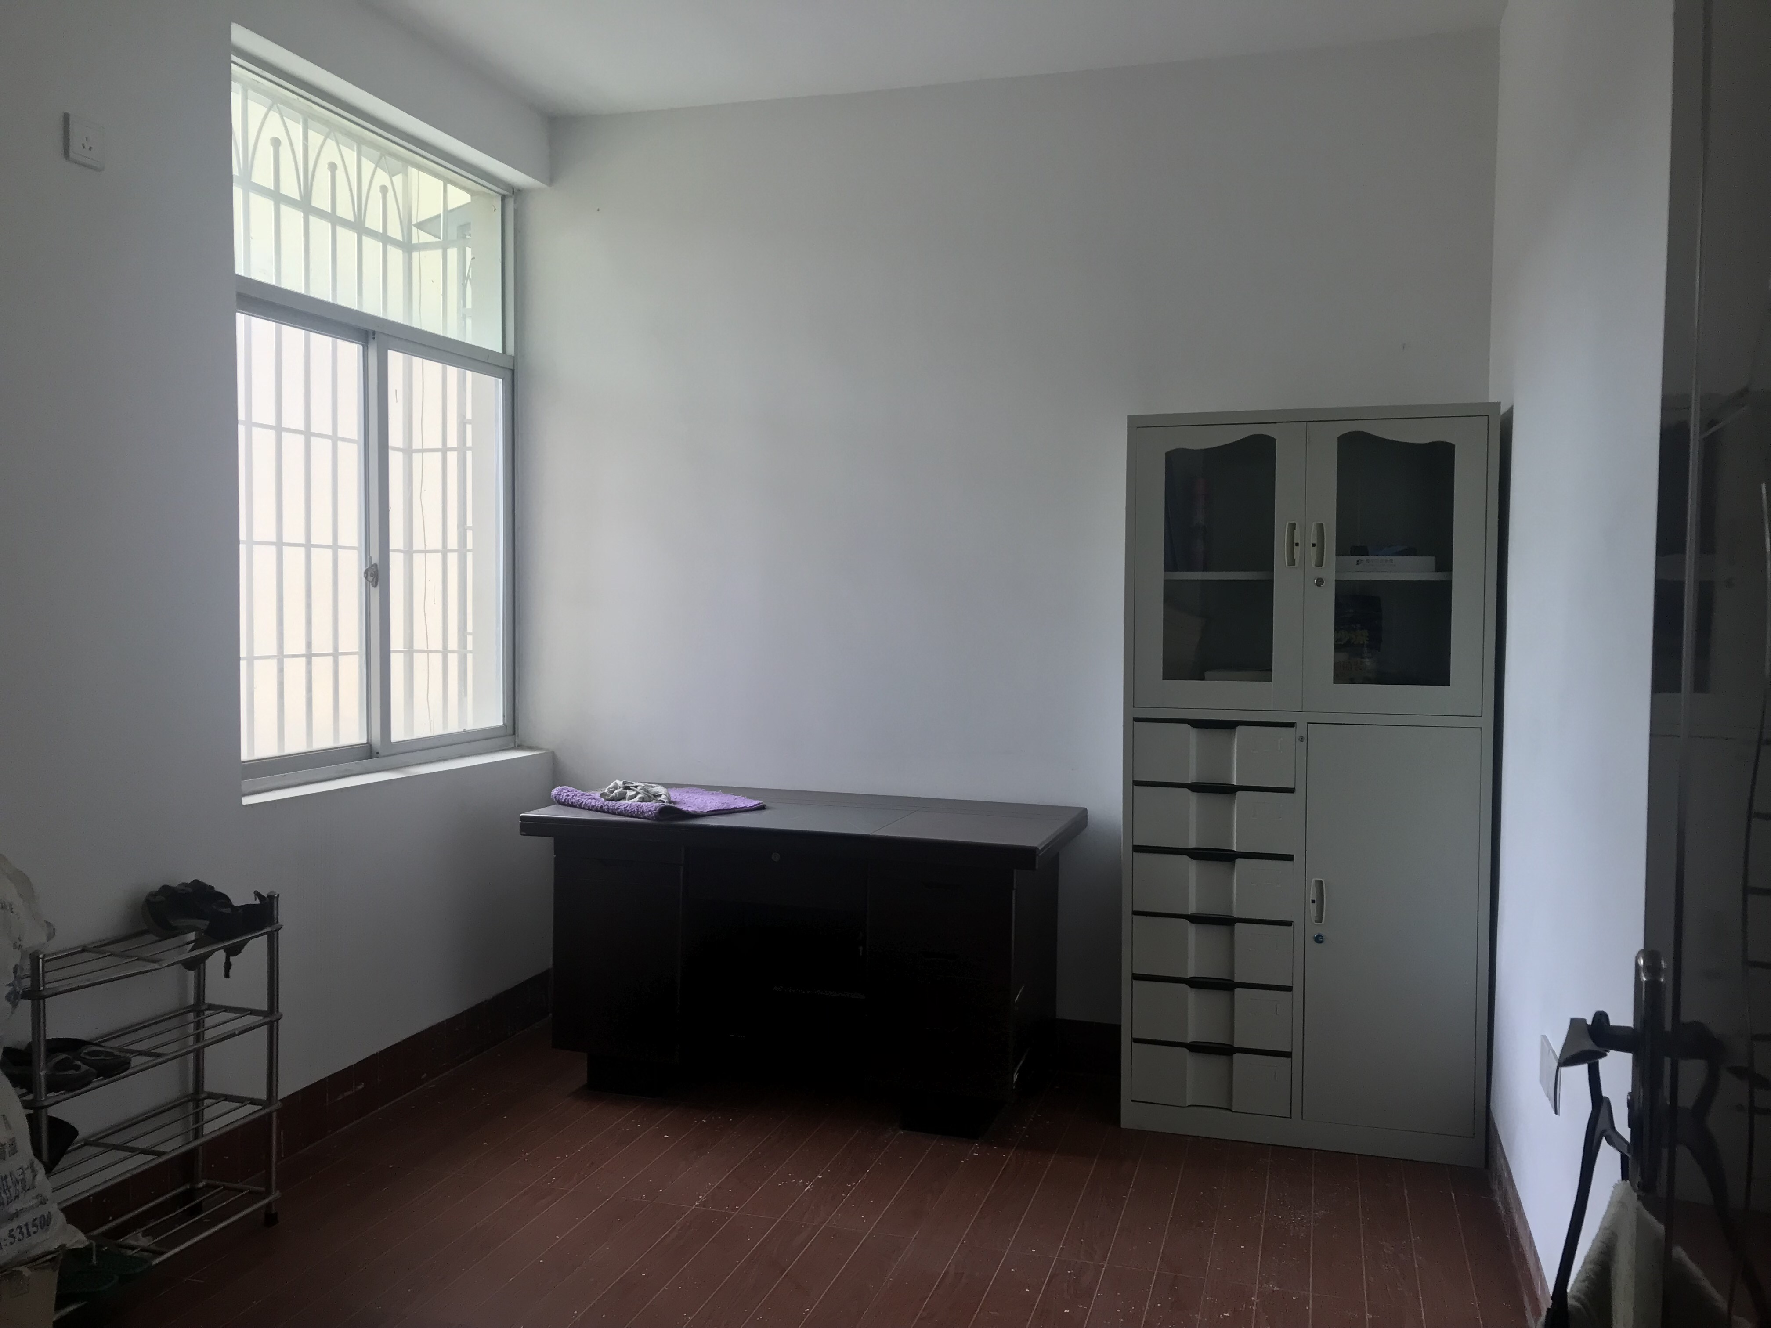

专业帮助情况和相关专业意见

本次估价工作中的专业帮助情况说明

专家或单位名称 | 相关专业资格、职称、资质 | 专业帮助内容
无 | 无 | 无

本次估价无相关专业意见

